10 ноября состоялось родительское собрание по вопросам проведения ГИА в форме ЕГЭ в 2017 году.
Вопросы:
- Порядок проведения итогового сочинения (изложения) (о сроках, процедуре проведения итогового сочинения (изложения), о времени и месте ознакомления с результатами итогового сочинения (изложения))
- порядок проведения ГИА (о сроках, местах и порядке подачи заявлений на прохождение ГИА, в том числе в форме ЕГЭ)
Родители (законные представители) и обучающиеся МОУ «Сумпосадская СОШ» познакомились с нормативно-правовой базой проведения итогового сочинения (изложения), Единого государственного экзамена в образовательном учреждении в 2017 году (Федеральный закон от 29.12.2012г. №273 ФЗ «Об образовании в Российской Федерации», «Порядком проведения государственной итоговой аттестации по образовательным программам среднего общего образования», утверждённым приказом Министерства образования и науки Российской Федерации от 26.12.2013г. №1400, приказами и другими нормативными документами Министерства образования Республики Карелия об организации и проведения ЕГЭ в 2017 году, приказами отдела образования АМО «Беломорский муниципальный район»).

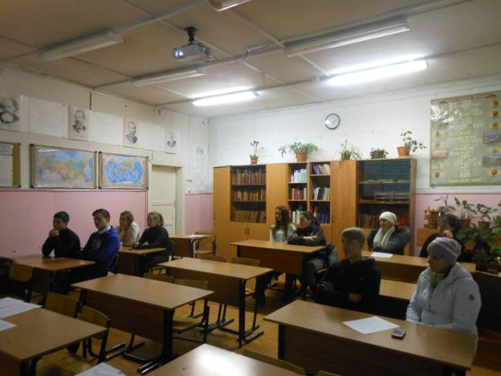
Классный руководитель О.А. Титова

